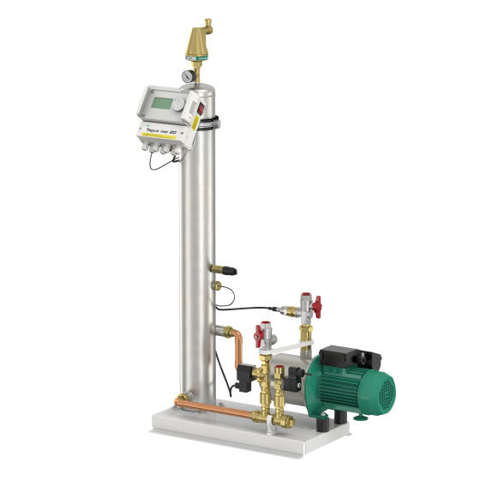

Descriptif module de dégazage Wilo-Tagus

Le module de dégazage et de remplissage sera de marque Wilo type Tagus.

Garantie constructeur de 2 ans et mise en service par le fabricant.

Descriptif et fonctionnalités :

Le module permettra une séparation de l’air dissout par dépression et l’appoint d’eau automatique de l’installation.

En cas d’appoint automatique, le module permettra un dégazage de l'eau avant d'être pompée dans l'installation.

Le module devra être combiné avec un système d’expansion fermé.

Module compact prêt à brancher comprenant :

* 1 pompe ou 2 pompes selon modèle de marque WILO type MHI.
* Coffret de commande.
* Electrovanne de remplissage.
* Colonne à dépression.
* Manomètre
* Purgeur automatique conique permettant d’assurer une distance maximale entre le niveau d’eau et la soupape de purge.
* Capteur de pression, contacteurs de pression et de flotteur.

De manière générale le module de dégazage devra répondre aux exigences suivantes :

* Plage température du fluide de 3 à 70°C.
* Plage de température ambiante de 3 à 40°C
* Pression de service maximum de 8 à 10b selon modèle.
* Volume de l’installation jusqu’à 40m³.
* Taux de glycol jusqu’à 30%.